舒泊润®食品级清洗剂、脱脂剂
Superlube 10001
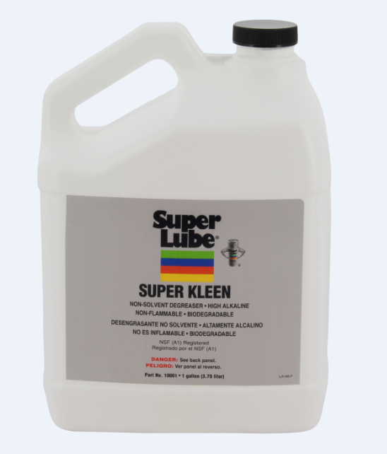
产品描述

舒泊润® 食品级清洗剂、脱脂剂是一种含特殊配方的，为清洁灰层，油脂及几乎在任何安全的水面上的污垢和油墨而提供解决方案的高强度清洗剂/脱脂剂.

舒泊润® 食品级清洗剂、脱脂剂 高效方便。可使用全部剂量或按要求稀释使用。

性能特点
无污染 快速抑制大肠杆菌和沙门氏菌的抗菌素
pH=9(浓缩液) 通过NSF A1（151517）
不含溶剂 食品级清洗剂
不易燃

应用
盆式部件垫圈 台面 硬质的表面
压缩机 引擎 机械
玻璃表面 地板 工具
混凝土 叉车、集油器 食品加工设备

包装尺寸
型号 | 包装说明
10004 | 4盎司 喷雾瓶
10032 | 1夸特 喷雾罐
10001 | 1加仑
10005 | 5加仑
10060 | 55加仑

分析数据
指 标 | 等级/结果
颜色 | 清澈
气味 | 清淡
pH | 9(浓缩液)
粘度 | 水稀释的
水溶性 | 溶于水
比重 | 1.03
外观 | 液体
闪点℉（℃） | 无

大肠杆菌测试：
以下是大肠杆菌的测试结果：
McFarland 0.5悬液：初始测定：1.5X10⁸ CFU/ml

培养时间 | CFU/ml | 对数抑制 | 抑制%
初始样品 | 0 | >5.18 | 100
1天 | 0 | >5.18 | 100

McFarland 0.5悬液：经过24小时的孵化1.3X10⁸ CFU/ml

扫描下面的二维码或点击这里了解更多信息



沙门氏菌测试
以下是大肠杆菌的测试结果：
McFarland 0.5悬液：初始测定：1.5X10⁸ CFU/ml

培养时间 | CFU/ml | 对数抑制 | 抑制%
初始样品 | 0 | >5.18 | 100
1天 | 0 | >5.18 | 100

McFarland 0.5悬液：经过24小时的孵化1.3X10⁸ CFU/ml

扫描下面的二维码或点击这里了解更多信息



使用方法
应用 | 稀释 | 应用
混凝土地板，地板（去蜡），油腻的发动机，白色汽车轮胎 | 全部或者1（清洁剂）：2（水） | 刮掉厚重的污渍，喷上或刷上，竖立起来刷镶嵌的区域。用软管或擦拭
飞机设备，电池，车库墙壁，机械，船舶设备，烤箱，风扇管道，塑料密封件，橡胶垫，地毯，室内装潢，工作台 | 使用1（清洁剂）：3（水） | 用湿布喷洒或涂抹，用刷子搅拌，必要时，用软管或擦拭
铝，胶木，不锈钢，墙壁，木制品（从小往上清洁），工具，百叶帘，一般清洁 | 使用1（清洁剂）：6（水） | 喷洒或拖把，擦拭或拖把，如果表面有长期的污垢，使用热水。
瓷、水磨石砖 | 使用1（清洁剂）：10（水） | 喷洒或使用湿布或海绵，擦拭。

保质期
Super lube 产品在原始容器和合理的环境条件下建议保质期五年.

